056 操控白熊的大小姐，卷发，

參考概念

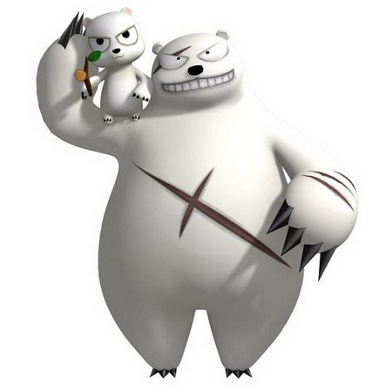


熊请调整至女性角色1.5倍大

參考服裝
